RELATÓRIO DE RECEBIMENTO DE ANIMAIS SILVESTRES DO MÊS DE FEVEREIRO PROVENIENTES DO MUNICÍPIO CABREÚVA
RG | DATA DE ENTRADA | NOME POPULAR | NOME CIENTÍFICO
42573 | 08/02/2023 | Curicaca | Theristicus caudatus
42676 | 13/02/2023 | Periquitão-maracanã | Psittacara leucophthalmus
42677 | 13/02/2023 | Periquitão-maracanã | Psittacara leucophthalmus
42678 | 13/02/2023 | Periquitão-maracanã | Psittacara leucophthalmus
42679 | 13/02/2023 | Periquitão-maracanã | Psittacara leucophthalmus
42680 | 13/02/2023 | Periquitão-maracanã | Psittacara leucophthalmus
42681 | 13/02/2023 | Periquitão-maracanã | Psittacara leucophthalmus
42762 | 17/02/2023 | Periquitão-maracanã | Psittacara leucophthalmus
42763 | 17/02/2023 | Periquitão-maracanã | Psittacara leucophthalmus
42764 | 17/02/2023 | Periquitão-maracanã | Psittacara leucophthalmus
TOTAL: 10 ANIMAIS

TABELA RESUMO
CLASSE | Nº DE ANIMAIS | %
Aves | 10 | 100%
Mamíferos
Répteis

RELAÇÃO DE ÓBITOS DE ANIMAIS SILVESTRES
RG | DATA DE ENTRADA | NOME POPULAR | NOME CIENTÍFICO | DESTINO | DATA DE SAÍDA
42573 | 08/02/2023 | Curicaca | Theristicus caudatus | OBITO | 15/02/2023
42677 | 13/02/2023 | Periquitão-maracanã | Psittacara leucophthalmus | OBITO | 28/02/2023
42678 | 13/02/2023 | Periquitão-maracanã | Psittacara leucophthalmus | OBITO | 27/02/2023
42679 | 13/02/2023 | Periquitão-maracanã | Psittacara leucophthalmus | OBITO | 22/02/2023
42680 | 13/02/2023 | Periquitão-maracanã | Psittacara leucophthalmus | OBITO | 27/02/2023
42763 | 17/02/2023 | Periquitão-maracanã | Psittacara leucophthalmus | OBITO | 28/02/2023
42764 | 17/02/2023 | Periquitão-maracanã | Psittacara leucophthalmus | OBITO | 28/02/2023
TOTAL: 7 ANIMAIS

TABELA RESUMO
CLASSE | Nº DE ANIMAIS | %
Aves | 7 | 100%
Mamíferos
Répteis

ANIMAIS SILVESTRES PROVENIENTES DO MUNICÍPIO CABREÚVA QUE PERMANECEM EM PROCESSO DE REABILITAÇÃO NA ASSOCIAÇÃO MATA CILIAR
RG | DATA DE ENTRADA | NOME POPULAR | NOME CIENTÍFICO
37980 | 09/04/2022 | Gambá-de-orelha-preta | Didelphis aurita
39109 | 23/07/2022 | Gralha-do-campo | Cyanocorax cristatellus
40889 | 04/11/2022 | Periquitão-maracanã | Psittacara leucophthalmus
41135 | 20/11/2022 | Arara-canindé | Ara ararauna
41397 | 28/11/2022 | Cágado-pescoço-de-cobra | Hydromedusa tectifera
41564 | 09/12/2022 | Coruja-do-mato | Megascops choliba
41801 | 26/12/2022 | Tucano-toco | Ramphastos toco
42676 | 13/02/2023 | Periquitão-maracanã | Psittacara leucophthalmus
42681 | 13/02/2023 | Periquitão-maracanã | Psittacara leucophthalmus
42762 | 17/02/2023 | Periquitão-maracanã | Psittacara leucophthalmus
TOTAL: 10 ANIMAIS

RELATÓRIO FOTOGRÁFICO DE ANIMAIS SILVESTRES NO MÊS DE FEVEREIRO DO MUNICÍPIO DE CABREÚVA

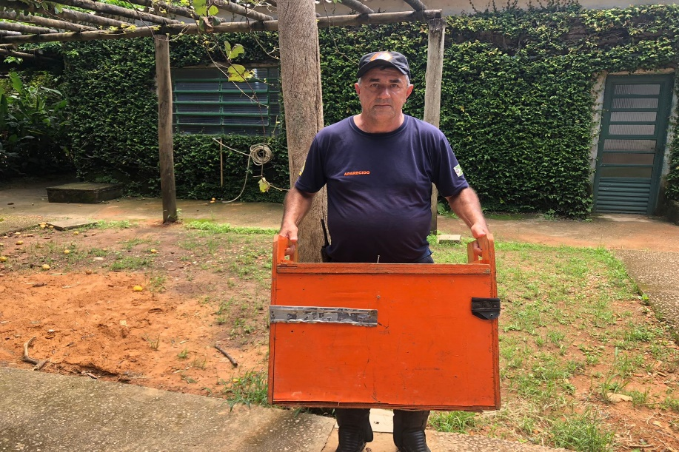
(42573) - Curicaca, resgatado em parque, houve tentativa de soltura, mas o indivíduo não voou. Entregue pela Defesa Civil de Cabreúva no dia 08-02-2023.

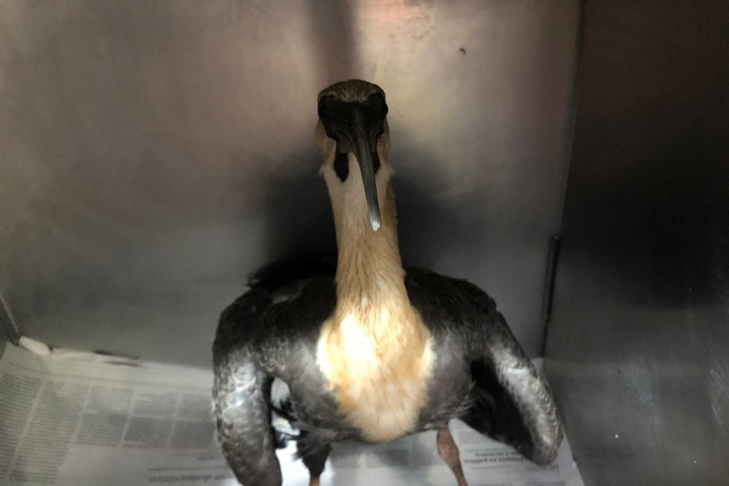
(42573) – Curicaca.

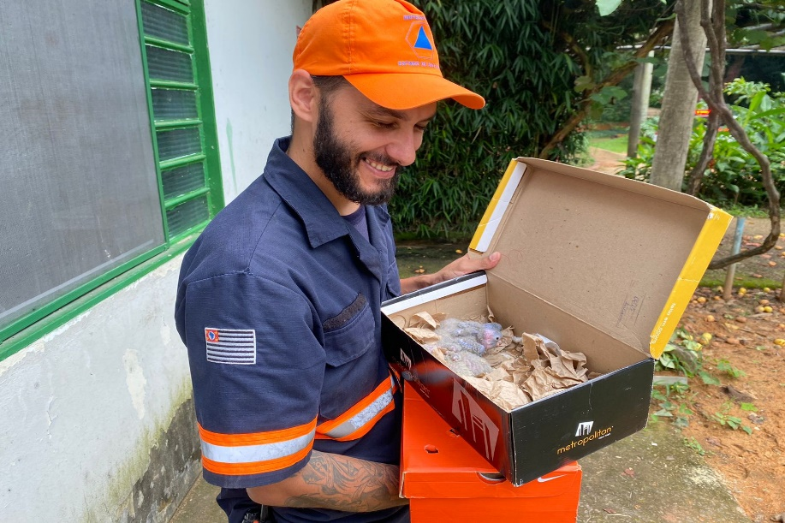
(42676 a 42679) – Maritacas, filhotes; e (42680 e 42681) - Maritacas, retiradas do forro, sendo que uma apresenta marca de garroteamento em membro pélvico direito causada por linha. Entregues pela Defesa Civil de Cabreúva no dia 13-02-2023.

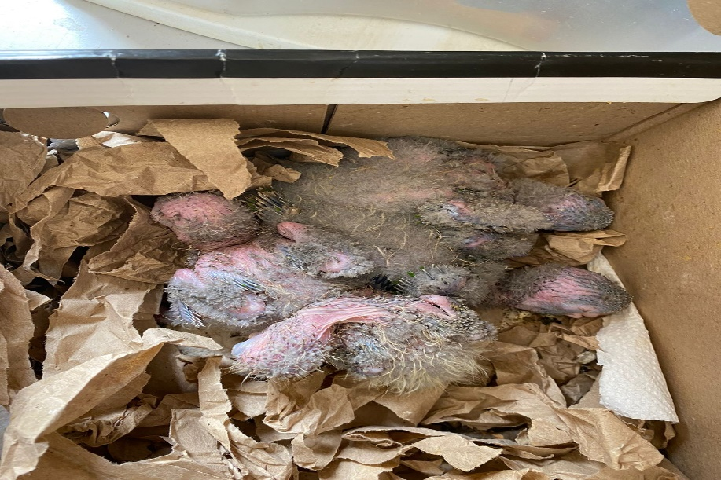
(42676 a 42679) – Maritacas.

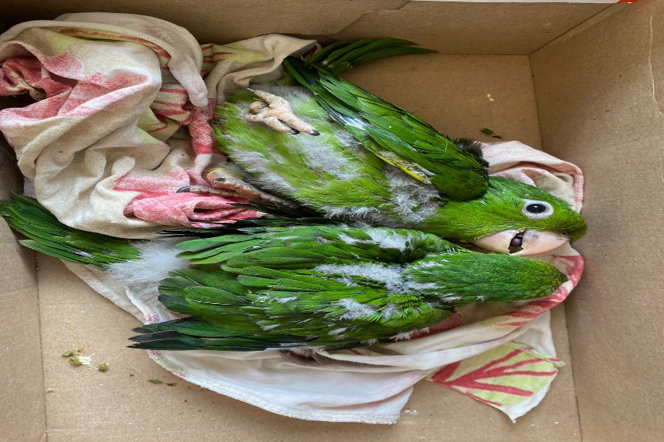
(42680 e 42681) – Maritacas.

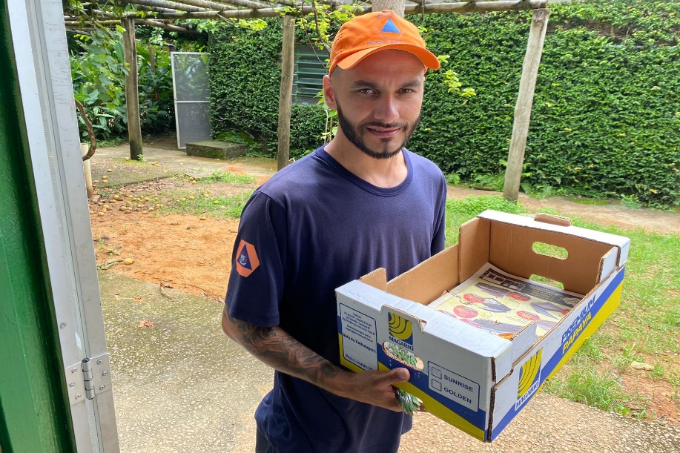
(42762 a 42764) - Maritacas, encontradas em via pública. Entregues pela Defesa Civil de Cabreúva no dia 17-02-2023.

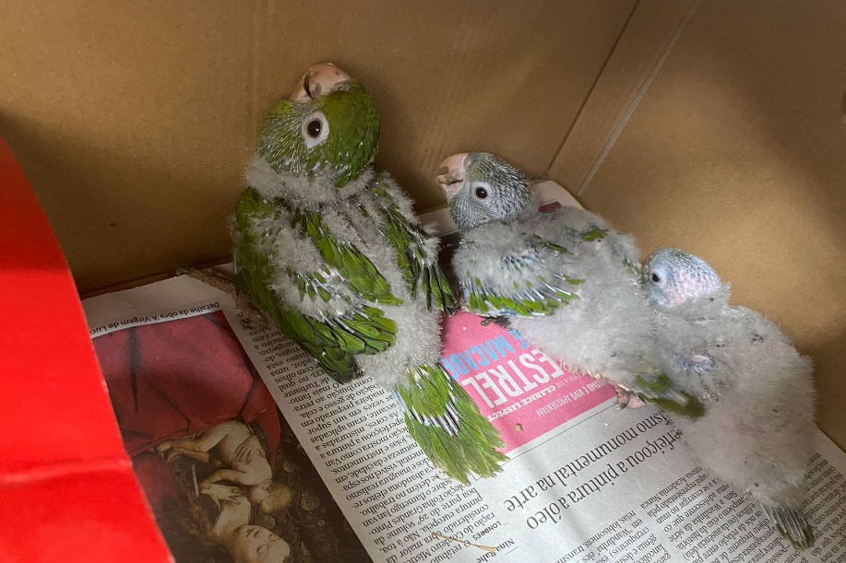
(42762 a 42764) – Maritacas.

